Documentação Técnica TCC

VAR DA NOTÍCIA
Aluno: Fernando Henrique Lembo
Tema: Sistema Inteligente de Detecção de Fake News e Desinformação no Futebol Brasileiro

1. Objetivo Geral
Desenvolver um portal web interativo que utiliza a API de inteligência artificial do Google (Gemini) para analisar a veracidade de notícias do futebol brasileiro e exibir estatísticas de desinformação em tempo real.

2. Definição do Problema
O problema central que este projeto de engenharia de software propõe-se a mitigar é a ineficácia dos modelos tradicionais de checagem de fatos (fact-checking) diante do volume, da velocidade e da especificidade da desinformação massiva no ecossistema do futebol brasileiro.

3. Justificativa
A escolha deste projeto para o último ano de graduação fundamenta-se em dois pilares. Primeiro, na oportunidade acadêmica: vivemos a explosão das IAs Generativas, e aplicar o estudo de APIs e Inteligência Artificial — temas centrais da minha formação — em um problema real é a forma mais sólida de consolidar esse conhecimento. Segundo, na motivação pessoal: como entusiasta do futebol, vejo com preocupação o avanço das fake news que prejudicam clubes e enganam pessoas. Dedicar 8 meses a este desenvolvimento é a minha contribuição técnica para tornar o ecossistema do futebol mais transparente, utilizando o que há de mais moderno em tecnologia para proteger a integridade da informação esportiva

4. Análise de Concorrência e Diferenciais
Concorrente | Modelo | Ponto Fraco (Buraco) | Diferencial do VAR da Notícia
Fato ou Fake | Curadoria Humana | Lento e focado apenas em grandes temas. | Instantâneo e focado em nichos (Série A).
Ground News | Análise de Fonte | Não analisa o conteúdo da notícia em si. | Análise Semântica e Factual do texto.
Lupa | Agência de Checagem | Não possui ferramenta de checagem direta. | Ferramenta "Self-Service" para o torcedor.

5. Fluxograma do Sistema
- Entrada: O usuário submete o texto no Front-end.
- Processamento: O Flask recebe o dado, consulta a API do Gemini com o prompt especializado.
- Armazenamento: O resultado (Real ou Fake) é salvo no MySQL associado ao time detectado.
- Saída: O Front-end recebe o JSON e atualiza a interface e os gráficos automaticamente.

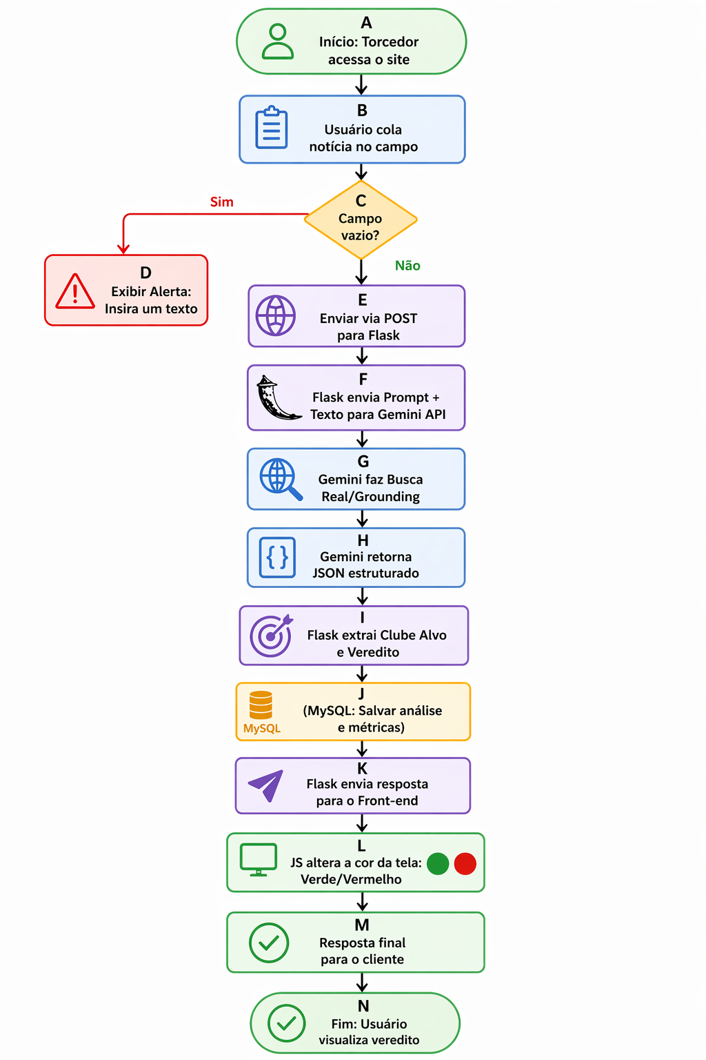

Capitulo 2 – Revisão Literária

1. Relatório Global de Notícias Digitais (Digital News Report - Reuters Institute / Oxford)
Este é o maior estudo do mundo sobre consumo de notícias digitais. Ele serve para provar em dados que o ecossistema atual está infetado por notícias falsas.
- O que diz a pesquisa: Revela que mais de 50% da população global expressa preocupação em conseguir distinguir o que é real e o que é falso na internet. Além disso, aponta que aplicações de mensagens privadas (como o WhatsApp e Telegram) são os principais vetores de distribuição de desinformação de difícil monitorização, pois ocorrem fora das redes públicas.

1.1 O Conceito de Infodemia (Organização Mundial da Saúde - OMS)
Embora tenha nascido na saúde, o termo "Infodemia" foi adotado pela Ciência da Computação para explicar o excesso de dados na internet.
- O que diz a pesquisa: A infodemia é o aumento exponencial de informações durante um curto período, associado a um evento específico. Esse excesso de dados mistura factos verdadeiros com rumores, o que causa fadiga mental no utilizador e o impede de encontrar fontes confiáveis.

1.2. Teoria do Viés de Confirmação e Clubismo (Psicologia Cognitiva)
Para explicar o comportamento do utilizador (o porquê de as fake news de futebol espalharem-se tão rápido).
- O que diz a pesquisa: O Viés de Confirmação é um mecanismo psicológico onde o ser humano tende a aceitar imediatamente como verdade qualquer informação que confirme aquilo em que ele já acredita ou deseja que seja verdade, rejeitando dados contrários.

2.3 Diagrama de Entidade-Relacionamento (DER)
A persistência de dados e o fornecimento de métricas para o dashboard estatístico do sistema exigem uma modelagem de dados relacional robusta. Para evitar redundâncias e inconsistências (anomalias de inserção e atualização), a estrutura foi projetada seguindo as regras de normalização de banco de dados (Primeira e Segunda Forma Normal), dividindo o ecossistema em duas entidades principais que se relacionam: Clubes e Checagens.

2.3.1 Dicionário de Dados e Requisitos das Tabelas
Para garantir a integridade dos dados coletados pelo sistema, as tabelas possuem os seguintes requisitos de campos, tipos e restrições:
1. Tabela: clubes (Entidade Forte)
Esta tabela funciona como um catálogo mestre e fixo das equipes monitoradas da Série A. É o ponto de ancoragem para a geração dos gráficos de volumetria.
- id_clube (INT): Chave Primária (PK). Identificador numérico único, configurado como Auto-Incremento para evitar duplicações automáticas.
- nome_clube (VARCHAR(50)): Nome oficial do clube de futebol. Restrição: Not Null (obrigatório), garantindo que nenhuma checagem fique órfã de um nome de time válido.
- sigla (VARCHAR(3)): Sigla padronizada de três letras (ex: FLA, COR, PAL). Restrição: Not Null, utilizada estrategicamente para otimizar o espaço visual na renderização dos gráficos de barras do front-end.

2. Tabela: checagens (Entidade Fraca / Dependente)
Esta tabela registra o histórico dinâmico de cada interação em que o usuário aciona o sistema de IA.
- id_checagem (INT): Chave Primária (PK). Identificador único de cada análise realizada pelo motor do sistema (Auto-Incremento).
- texto_analisado (TEXT): O bloco de texto ou notícia suspeita que o torcedor copiou e colou na interface. Tipo TEXT para suportar parágrafos longos provenientes de aplicativos de mensagens. Restrição: Not Null.
- veredito (ENUM('Real', 'Fake')): Campo do tipo enumerado que restringe a gravação estritamente aos dois estados lógicos de validação do sistema. Essencial para que o algoritmo de contagem separe o que é verdadeiro do que é falso. Restrição: Not Null.
- justificativa_ia (TEXT): A resposta detalhada e analítica gerada pela API do Gemini, contendo os links ou argumentos factuais que comprovam o veredito.
- data_hora (TIMESTAMP): Registra automaticamente o momento exato em que a checagem ocorreu, utilizando o valor padrão CURRENT_TIMESTAMP. Fundamental para criar filtros temporais no dashboard (ex: fakes da "última semana").
- id_clube_alvo (INT): Chave Estrangeira (FK). Este campo estabelece o vínculo de integridade referencial com a tabela clubes (id_clube_alvo referencia clubes.id_clube). Restrição: Not Null.

2.3.2 Regra de Negócio e Cardinalidade
O relacionamento lógico entre as entidades é definido pela cardinalidade 1 para Muitos ($1:N$), expressa da seguinte forma:
- Regra: Um (1) Clube pode estar associado a nenhuma ou a múltiplas ($0..N$) Checagens ao longo do tempo, à medida que novos boatos sobre ele surgem na internet. Em contrapartida, cada registro individual de Checagem deve, obrigatoriamente, estar vinculado a apenas um ($1:1$) Clube específico que foi identificado como o alvo central da notícia pela Inteligência Artificial.
Esta arquitetura garante que, através de comandos simples em SQL (como cláusulas JOIN, COUNT e GROUP BY), o back-end em Flask consiga consolidar os dados instantaneamente para alimentar os componentes gráficos (Chart.js) da interface, entregando o resultado final de forma rápida e segura.

2.4 Inteligência Artificial e Arquitetura RAG (Retrieval-Augmented Generation)
O núcleo de inteligência do projeto é sustentado pelo modelo de linguagem de grande escala (LLM) Gemini 1.5 Flash, desenvolvido pela Google e acedido através de uma API RESTful. O grande desafio na aplicação de IA para checagem de factos jornalísticos (fact-checking) é mitigar o fenómeno da alucinação textual — quando o modelo gera respostas sintaticamente corretas, mas factualmente falsas ou desatualizadas.
Para solucionar esta limitação, o sistema implementa uma arquitetura RAG baseada em Grounding (Fundamentação), garantindo que os vereditos sejam tomados a partir de dados reais e imediatos recolhidos na internet.

2.4.1 Requisitos Técnicos do Processo de IA
Para que o motor de checagem opere com a precisão exigida no contexto desportivo, foram estabelecidos os seguintes requisitos de configuração técnica:
- System Instructions (Instruções de Sistema / Engenharia de Prompt): O modelo é inicializado no back-end com uma persona estrita e restrições de comportamento que moldam a sua execução. O prompt de sistema impede que a IA seja "generosa" ou entre em conversações informais com o utilizador:
  - Requisito: O modelo deve atuar exclusivamente como um perito em checagem de factos desportivos, focado na Série A do futebol brasileiro. Devem ser barrados desvios de assunto que fujam do escopo do projeto.
- Mecanismo de Grounding Ativo (Busca Factual): Diferente de um modelo estático cujo conhecimento termina na data do seu treino, o Gemini é configurado para utilizar a ferramenta de pesquisa integrada da Google (Google Search Grounding).
  - Requisito: Ao receber o texto suspeito enviado pelo utilizador, a API dispara consultas automatizadas em segundo plano, varrendo e extraindo metadados de portais de alta credibilidade e relevância desportiva (ex: Globo Esporte, UOL Esporte, ESPN, Lance!).
- Modo de Saída Estruturada (JSON Schema): Para permitir que o Flask consiga ler a resposta da IA e interagir com o banco de dados e com a interface, a resposta não pode vir em texto livre ou com marcações em Markdown.
  - Requisito: O modelo deve ser parametrizado para retornar obrigatoriamente um objeto do tipo JSON limpo, validado por um esquema pré-definido no código.

2.4.2 Especificação do Payload de Saída (Esquema do JSON)
O output gerado pela IA após correlacionar a suspeita do utilizador com as buscas de Grounding deve seguir estritamente o seguinte formato de dados:
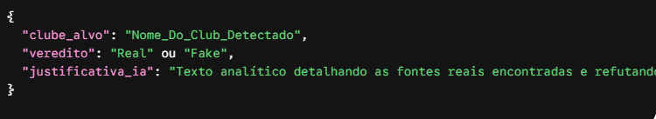
Vantagem para a Engenharia do Projeto: Esta padronização em formato JSON cumpre uma dupla função: permite ao Flask injetar a resposta diretamente na query do MySQL e garante ao JavaScript (front-end) a leitura imediata das chaves para alterar dinamicamente a cor da interface (Verde para Real, Vermelho para Fake).

2.5 Linguagem Python e Micro-framework Flask (O Orquestrador do Back-end)
A escolha do ecossistema tecnológico para o desenvolvimento do back-end (camada lógica do servidor) é um fator crítico para o sucesso e escalabilidade de sistemas baseados em Inteligência Artificial. Para o VAR da Notícia, a linguagem Python foi selecionada como a tecnologia base, operando em conjunto com o micro-framework Flask.

2.5.1 Fundamentação da Escolha Tecnológica
- Python no Ecossistema de IA: Python consolidou-se como a linguagem líder global para ciência de dados e inteligência artificial devido à sua vasta gama de bibliotecas nativas e SDKs oficiais (como o pacote google-generativeai). A sua sintaxe limpa e tipagem dinâmica conferem velocidade ao ciclo de desenvolvimento de 8 meses do projeto.
- A Filosofia Minimalista do Flask: Ao contrário de frameworks mais robustos e opinativos (como o Django), o Flask é classificado como um micro-framework. Isto significa que ele fornece apenas o núcleo essencial para o funcionamento de uma aplicação web (rotas, tratamento de requisições HTTP e renderização), dando total liberdade ao desenvolvedor para plugar extensões de banco de dados e APIs de terceiros sem adicionar complexidade desnecessária ou sobrecarga de processamento (overhead).

2.5.2 Requisitos Técnicos e Arquitetura do Middleware
Para cumprir o papel de intermediário assíncrono entre a interface do utilizador e os serviços externos, o código em Flask foi projetado sob os seguintes requisitos funcionais:
- Gestão de Rotas RESTful Assíncronas: O Flask expõe endpoints específicos para a comunicação. A rota principal, /verificar, é configurada para aceitar exclusivamente requisições do tipo POST.
  - Requisito: O servidor deve capturar o payload enviado via AJAX (JavaScript) pelo front-end, validar se o texto não viola limites de tamanho e encaminhá-lo imediatamente para o módulo de processamento.
- Gerenciamento de Conexões e Drivers (Drivers & SDKs): O back-end atua como uma ponte de comunicação segura, ocultando as chaves de API (API_KEYS) e credenciais de banco de dados do ambiente público do cliente.
  - Requisito: Utilizar a biblioteca mysql-connector-python para abrir e fechar conexões com o MySQL de forma segura, garantindo que as consultas de inserção de novas fakes e a leitura de métricas para o dashboard ocorram sem vazamento de memória ou concorrência de acessos.
- Parser e Tratamento de Exceções: A comunicação baseia-se na troca de mensagens estruturadas. O Flask recebe os dados brutos da internet, traduz e limpa.
  - Requisito: O framework deve interceptar a string JSON gerada pela API do Gemini, realizar o parsing (conversão de texto para dicionário Python), extrair as chaves necessárias (veredito e clube_alvo) para executar a gravação no MySQL e, por fim, despachar uma resposta limpa e formatada de volta para o navegador do utilizador.
  - Tratamento de Erros: Caso a API externa do Gemini fique temporariamente indisponível ou o utilizador envie caracteres inválidos, o Flask deve capturar a falha através de blocos try-except e devolver um código de status HTTP amigável (como o 500 Internal Server Error customizado), impedindo a queda do sistema.

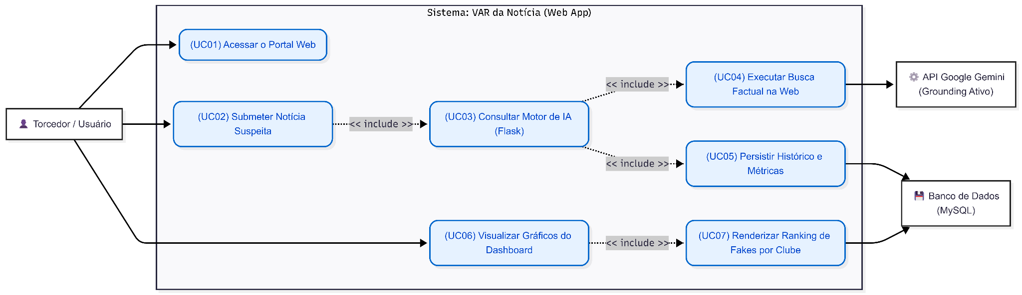

Cronograma – Grafico da Gantt

Requisitos Funcionais

3. Requisitos Funcionais (RF)
Os Requisitos Funcionais descrevem o que o sistema deve fazer. Eles servem de guia para o desenvolvimento e para os testes. Para o seu projeto, os requisitos dividem-se entre as ações do usuário (Front-end) e os processamentos de bastidores (Back-end/IA/Banco).
Cole esta lista detalhada no seu documento:
- RF01 – Entrada de Conteúdo Suspeito: O sistema deve fornecer um campo de entrada de texto (textarea) na interface principal para que o usuário cole a notícia ou boato a ser analisado.
- RF02 – Validação de Campo Vazio: O sistema deve validar se o campo de texto está preenchido antes de submeter os dados. Caso esteja vazio, o sistema deve impedir o envio e disparar um alerta visual ("Insira um texto").
- RF03 – Requisição Assíncrona de Checagem: O sistema deve enviar o texto digitado para o servidor de forma assíncrona (via requisição HTTP POST/AJAX), impedindo que a página inteira precise ser recarregada.
- RF04 – Integração e Grounding com API de IA: O back-end deve interceptar o texto do usuário, anexar as instruções de sistema (prompt especialista) e disparar a API do Gemini acionando o mecanismo de buscas na internet em tempo real (Grounding).
- RF05 – Tratamento de Resposta Estruturada (JSON): O back-end deve exigir e processar o retorno da IA estritamente no formato JSON, mapeando as chaves: clube_alvo, veredito e justificativa_ia.
- RF06 – Persistência Histórica (Gravação): O sistema deve gravar automaticamente no banco de dados MySQL cada checagem realizada bem-sucedida, registrando o texto, o veredito, a justificativa, o ID do clube correspondente e a data/hora exata do evento.
- RF07 – Feedback Cromático de Veredito: A interface do usuário deve alterar sua identidade visual dinamicamente com base na resposta da IA: exibindo um selo Verde caso o veredito seja "Real" ou um selo Vermelho caso seja "Fake".
- RF08 – Renderização de Dashboard Estatístico: O sistema deve possuir uma tela ou seção de Dashboard que consuma dados consolidados do MySQL (contagem de fakes por clube) e os exiba graficamente utilizando a biblioteca Chart.js.

4. Wireframe (Conceito Teórico e Prático)
Como você já tem telas prontas e desenhadas no Figma (o que é excelente!), o papel do Wireframe na documentação é explicar o esqueleto funcional e a arquitetura de informação dessas telas para o professor.
Adicione este texto explicativo para dar o embasamento teórico da sua interface:
O desenvolvimento da interface do VAR da Notícia seguiu a filosofia de design Mobile-First e foco na usabilidade imediata (UX). O sistema foi estruturado em uma arquitetura de página única interativa (Single Page Application conceitual), dividida em dois blocos de experiência:
- Bloco de Captura e Resposta (O "VAR"): Posicionado na área nobre da tela. Consiste em um cabeçalho limpo, uma caixa de texto de alta visibilidade e o botão de ação em destaque chamando o usuário a "Chamar o VAR". O espaço logo abaixo é reservado para a renderização dinâmica do veredito (Selo colorido) e da caixa de texto contendo os argumentos lógicos gerados pela IA.
- Bloco Analítico (O Dashboard): Localizado logo abaixo ou na aba lateral. Apresenta cartões (cards) de métricas consolidadas e o componente gráfico de barras horizontais. O layout foi projetado para que o torcedor consiga bater o olho e identificar imediatamente o panorama de desinformação da Série A sem a necessidade de ler tabelas complexas de dados.

